Tu Bishvat: The Little Almond That Could
- R. Menachem Genack, Letters to President Clinton, pgs. 223-224
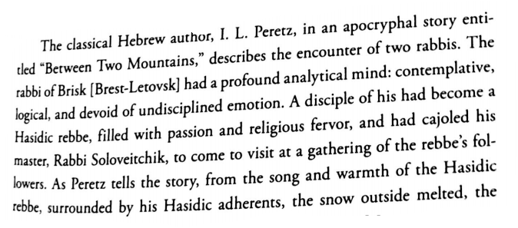
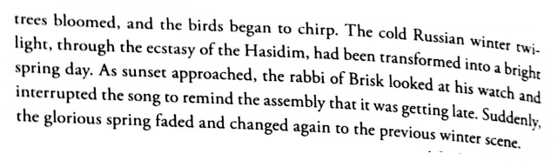
- I. L. Peretz (Poland, 1852-1912), Between Two Mountains
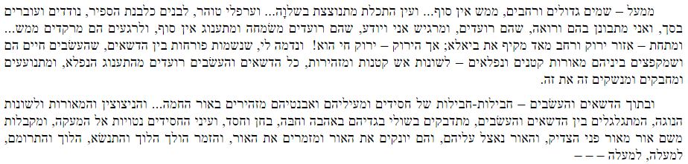
- Collected Writings of Rabbi Samson Raphael Hirsch, Vol. 2 , p. 329
“A Spring Sermon in Winter”- The major portion of the winter cycle is still ahead. A superficial gaze reveals that nature is still displaying her solemn winter apparel. Long winter months are still ahead. Already ט"ו בשבט conveys to Jewish minds and hearts the first greeting of a coming spring. Though still in the middle of the bleak embrace of winter, the gentle murmur of the awakening spring begins its hidden work… in the core of the arterial network of the trees, silently and softly, hidden from casual view, the new sap flows announcing the coming of spring. | 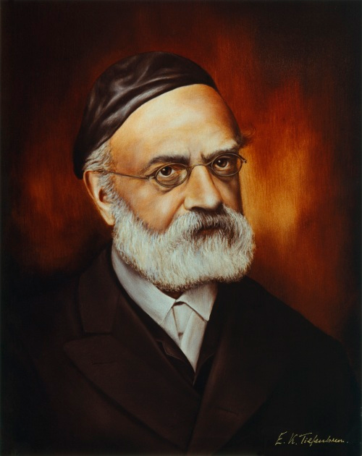
- Megged Yerakhim (R. AY Kook, Israel, 1865-1935), Pitgam L’Shevat
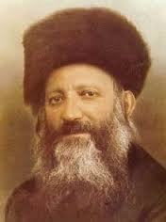 | "חשק נטיעות אילנות, נובע מחפץ הטבת הדורות הבאים, המובלט בתקפו בעץ החרוב."  The passion for planting trees, emanates from the desire to benefit future generations, poignantly symbolized by the carob tree
- Yirmiyahu Ch. 1
11 And the word of the Lord came to me, saying: What do you see, Jeremiah? And I said, "I see a rod of an almond tree." |  | יא וַיְהִי דְבַר יְקוָק אֵלַי לֵאמֹר מָה אַתָּה רֹאֶה יִרְמְיָהוּ וָאֹמַר מַקֵּל שָׁקֵד אֲנִי רֹאֶה:
12 And the Lord said to me; You have seen well, for I hasten My word to accomplish it. |  | יב וַיֹּאמֶר יְקוָק אֵלַי הֵיטַבְתָּ לִרְאוֹת כִּי שֹׁקֵד אֲנִי עַל דְּבָרִי לַעֲשֹׂתוֹ:
- Radak (R. David Kimchi, 12th c.), Yirmiyahu Ch. 1
היטבת לראות, שאילו ראה אותו בעלים ובפרחים מה היתה הטבת הראיה, נקל הוא להכיר זה הראה לו האל מקל שקד, להיות משל על הפורענות העתידה לבא על ישראל שתבא להם במהרה כמו שעץ השקד, ממהר לפרוח יותר משאר העצים, לפיכך נקרא שקד כי השקידה ענין המהירות וההשתדלות.

Yirmiyahu saw the branch without any leaves or buds, yet he perceived that it was an almond branch, this is why God responded, “Your vision was correct”, otherwise with leaves and buds, it would be obvious what he was looking at…

- Rashi (R. Shlomo b. Yitzchak, France, 1040-1105), Yirmiyahu Ch. 1
12 היטבת לראות. השקד הזה הוא ממהר להוציא פרח קודם לכל האילנות, אף אני ממהר לעשות דברי.
- Talmud Yerushalmi, Ta’anit Ch. 4
Rav Avuna teaches: “I see a rod of an almond tree” (Yirmiyahu 1:11). Just as this almond bud takes 3 weeks from it’s initial sprouting until it is a fully formed fruit, so too there are 21 days between the breaching of the walls of Yerushalayim and her destruction

- Bamidbar Ch. 17
טז וַיְדַבֵּר ה' אֶל-משֶׁה לֵּאמֹר: יז דַּבֵּר אֶל-בְּנֵי יִשְׂרָאֵל וְקַח מֵאִתָּם מַטֶּה מַטֶּה לְבֵית אָב מֵאֵת כָּל-נְשִׂיאֵהֶם לְבֵית אֲבֹתָם שְׁנֵים עָשָׂר מַטּוֹת אִישׁ אֶת-שְׁמוֹ תִּכְתֹּב עַל-מַטֵּהוּ: יח וְאֵת שֵׁם אַהֲרֹן תִּכְתֹּב עַל-מַטֵּה לֵוִי כִּי מַטֶּה אֶחָד לְרֹאשׁ בֵּית אֲבוֹתָם: יט וְהִנַּחְתָּם בְּאֹהֶל מוֹעֵד לִפְנֵי הָעֵדוּת אֲשֶׁר אִוָּעֵד לָכֶם שָׁמָּה: כ וְהָיָה הָאִישׁ אֲשֶׁר אֶבְחַר-בּוֹ מַטֵּהוּ יִפְרָח וַהֲשִׁכֹּתִי מֵעָלַי אֶת-תְּלֻנּוֹת בְּנֵי יִשְׂרָאֵל אֲשֶׁר הֵם מַלִּינִם עֲלֵיכֶם: כא וַיְדַבֵּר משֶׁה אֶל-בְּנֵי יִשְׂרָאֵל וַיִּתְּנוּ אֵלָיו כָּל-נְשִׂיאֵיהֶם מַטֶּה לְנָשִׂיא אֶחָד מַטֶּה לְנָשִׂיא אֶחָד לְבֵית אֲבֹתָם שְׁנֵים עָשָׂר מַטּוֹת וּמַטֵּה אַהֲרֹן בְּתוֹךְ מַטּוֹתָם: כב וַיַּנַּח משֶׁה אֶת-הַמַּטֹּת לִפְנֵי ה' בְּאֹהֶל הָעֵדֻת: כג וַיְהִי מִמָּחֳרָת וַיָּבֹא משֶׁה אֶל-אֹהֶל הָעֵדוּת וְהִנֵּה פָּרַח מַטֵּה-אַהֲרֹן לְבֵית לֵוִי וַיֹּצֵא פֶרַח וַיָּצֵץ צִיץ וַיִּגְמֹל שְׁקֵדִים: כד וַיֹּצֵא משֶׁה אֶת-כָּל-הַמַּטֹּת מִלִּפְנֵי יְהֹוָה אֶל-כָּל-בְּנֵי יִשְׂרָאֵל וַיִּרְאוּ וַיִּקְחוּ אִישׁ מַטֵּהוּ: כה וַיֹּאמֶר ה' אֶל-משֶׁה הָשֵׁב אֶת-מַטֵּה אַהֲרֹן לִפְנֵי הָעֵדוּת לְמִשְׁמֶרֶת לְאוֹת לִבְנֵי-מֶרִי וּתְכַל תְּלוּנֹּתָם מֵעָלַי וְלֹא יָמֻתוּ:

- Rashi, Bamidbar Ch. 17
Now why [did it bear particularly] almonds? That is the fruit that blossoms quicker than other fruits. Likewise, he who opposes the kehunah ; his punishment comes quickly.

- Hitkashrut (Rabbi MM Schnnerson, USA, 20th c.), vol. 989, Matot
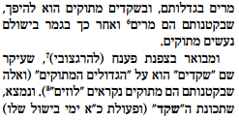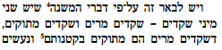
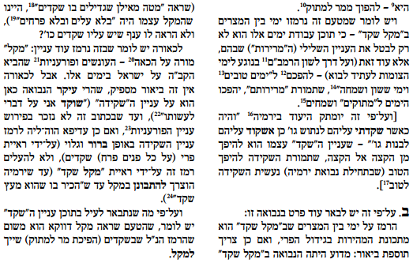
- Talmud Yerushalmi, Yoma Ch. 3
ר' חייא רובה ור"ש בן חלפתא הוו מהלכין בהדא בקעת ארבל בקריצתא ראו אילת השחר שבקע אורה א"ר חייא רובה לר"ש בן חלפתא בר ר' כך היא גאולתן של ישראל בתחילה קימעא קימעא כל שהיא הולכת היא הולכת ומאיר מאי טעמא [מיכה ז ח] כי אשב בחשך ה' אור לי כך בתחילה [אסתר ב כא] ומרדכי יושב בשער המלך ואח"כ [שם ו יב] וישב מרדכי אל שער המלך ואח"כ... ואח"כ [שם טז] ליהודים היתה אורה ושמחה.
- Shem MiShmuel (R. Shmuel Bornstein, Poland, 18th c.), Chanuka
ולכך אמרו מוסיף והולך דא"א להאיר אור גדול בפעם אחת במקום החושך, וכענין שאמרו חז"ל (ירושלמי פ"א דברכות) כך היא גאולתן של ישראל בתחילה קימעא קימעא עד "הולך ואור עד נכון היום", ולכך ביום ראשון נר אחד וזה נעשה כלי לקבל אור יותר, וזה מוסיף והולך שכל יום נעשה הכנה לחבירו לקבל תוספת אור.

Talmud Bavli, Ta’anit 23a: Rabbi Yohanan said: Throughout his life, the tzaddik, Honi ha-Ma'agel was always troubled by the verse: "Shir ha-ma'alot: be-shuv HaShem et shivat tzion, hayinu ke-cholmim”. He said, "Is there anyone who dreams for seventy years? In other words, is it possible that the whole seventy-year exile would seem like a dream?" One day, he was walking down the road when he saw a man planting a carob tree. Honi said to the man, "How many years will this tree need to produce fruit?" The man answered, "Seventy years". Honi said, "Is it so clear to you that you will live seventy years? The man answered, "I found carob trees in the world. Just like my ancestors planted for me, I plant for my children". Honi sat to eat some bread, and fell asleep. A pile of rocks and dirt rose around him, and he was hidden from sight. He slept for seventy years. When he woke up, he saw the same man picking (carobs) from the tree. Honi said to him, "Are you the man who planted this tree?" The man answered, "I am his grandson". Honi said to him, "From this it is possible to learn that people can sleep for seventy years".

